МУНИЦИПАЛЬНОЕ АВТОНОМНОЕ ДОШКОЛЬНОЕ ОБРАЗОВАТЕЛЬНОЕ УЧРЕЖДЕНИЕ КОМБИНИРОВАННОГО ВИДА ДЕТСКИЙ САД № 12 "РЯБИНУШКА" ГОРОДА БИРСКА МУНИЦИПАЛЬНОГО РАЙОНА БИРСКИЙ РАЙОН РЕСПУБЛИКИ БАШКОРТОСТАН

Ваше мнение формирует официальный рейтинг организации:
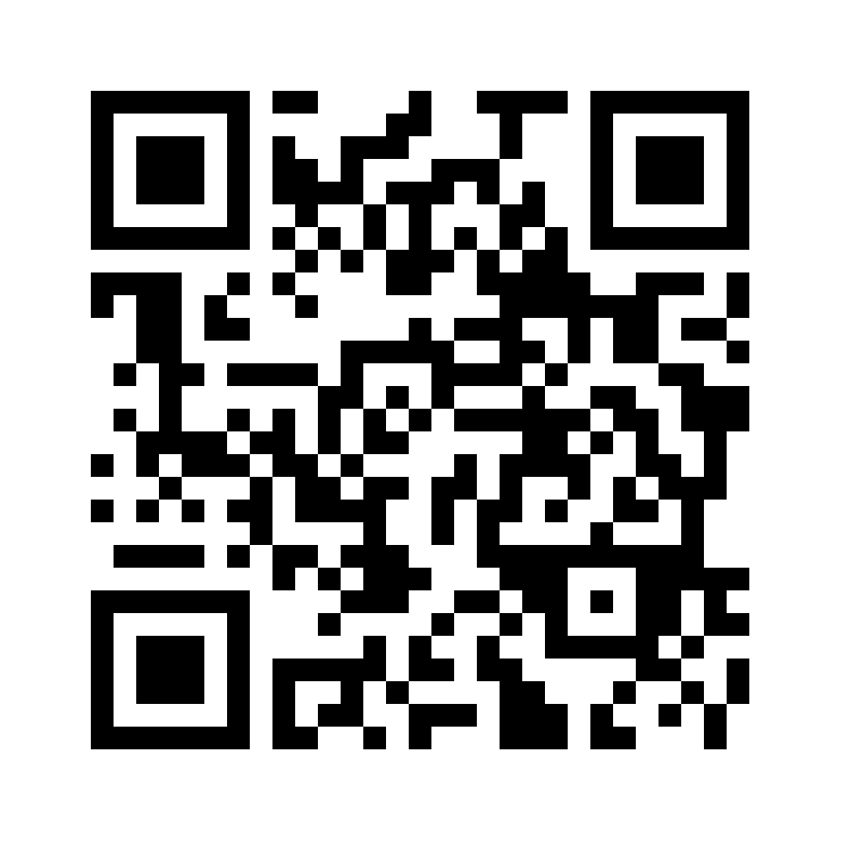

Анкета доступна по QR-коду, а так же по прямой ссылке:
https://bus.gov.ru/qrcode/rate/227342
https://bus.gov.ru

